Aardappelschotel met prei, rookworst en chorizo
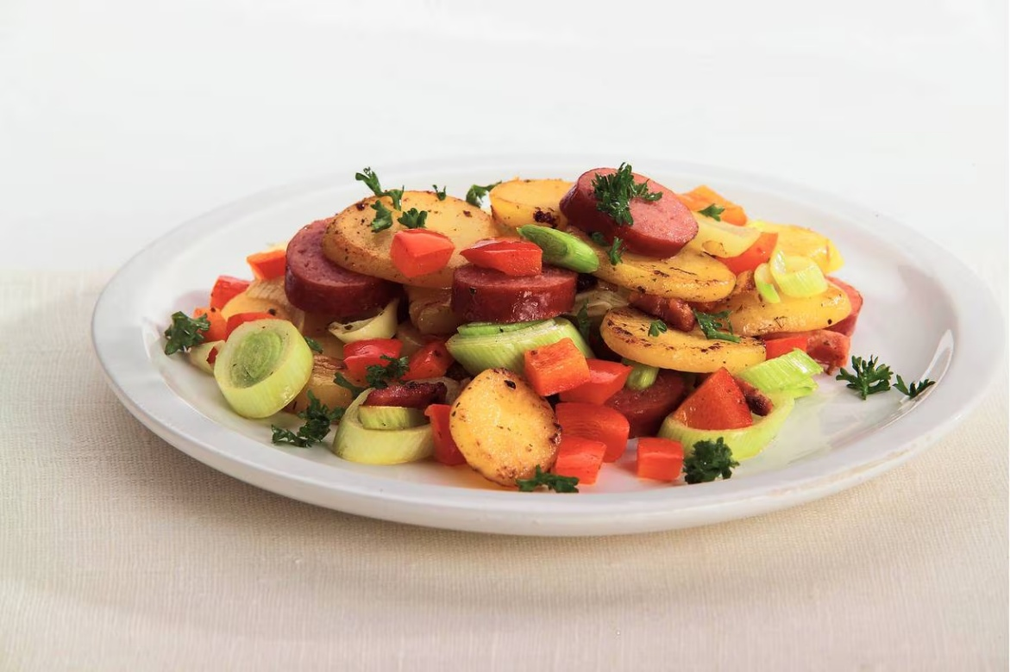

Ingrediënten: Aantal personen 4
- 2 rode paprika's 3 eetlepels boter
- 2 pakken aardappeltjes spek & ui 1 zak gesneden prei
- 1 magere rookworst ½ zakje verse peterselie
Chorizoworst in schijfjes

Aan de slag:

Chorizoworst uitbakken en apart zetten.
Paprika's schoonmaken en in stukjes snijden. In braadpan boter verhitten en aardappeltjes 4 min. bakken. Prei en paprika door aardappels scheppen en 4 min. meebakken. Rookworst in plakjes snijden en 2 min. met de chorizo meewarmen. Peterselie fijn knippen. Aardappelschotel met zout en peper op smaak brengen en met peterselie bestrooien.

